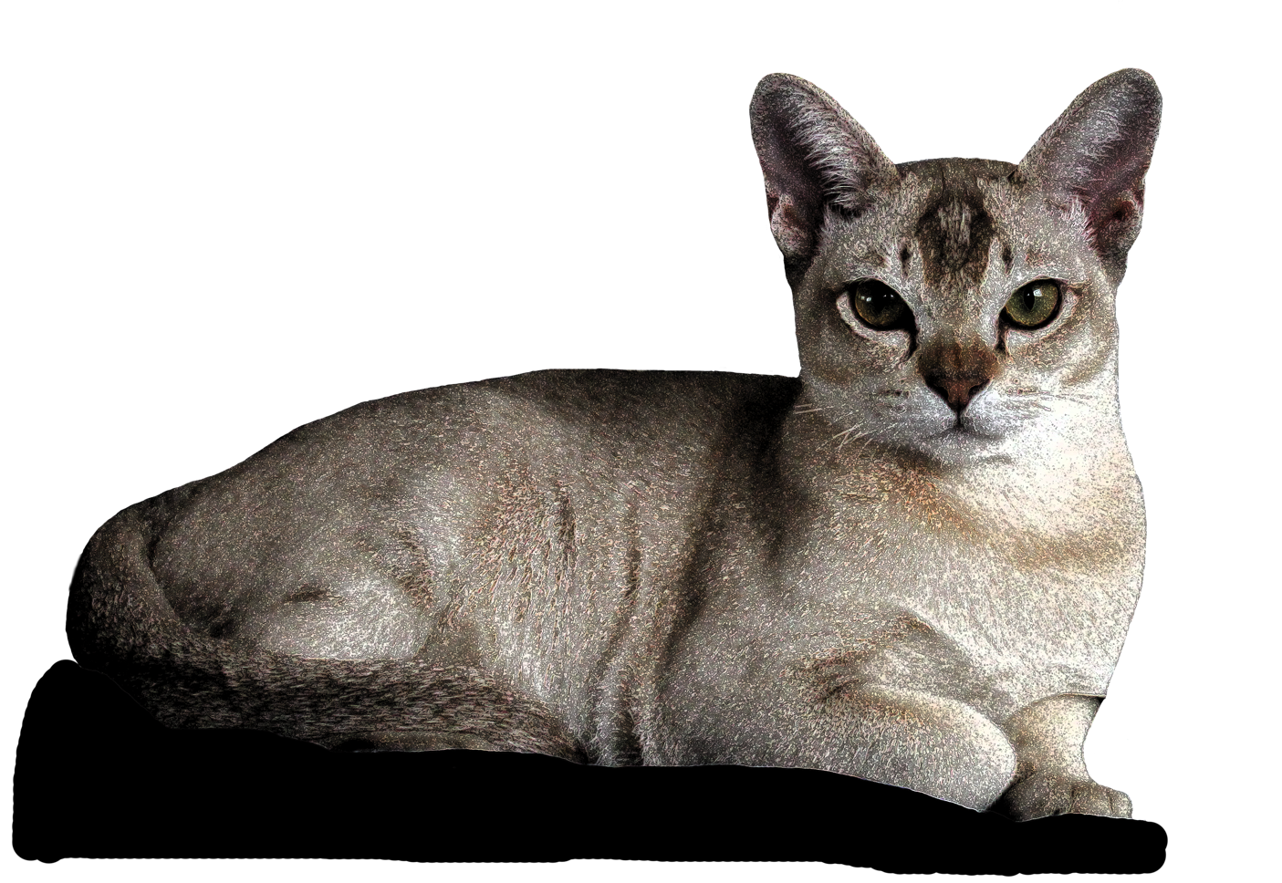

Fragebogen
Katze

Datum der Erstkonsultation:
Bitte hängen Sie den ausgefüllten Fragebogen als Word-Dokument Ihrer Konsultationsbuchung an

Angaben zum Besitzer
Vorname, Nachname:
Strasse, Nummer:
Adresszusatz:
PLZ, Ortschaft:
Telefonnummer:
Natelnummer:
Emailadresse:
Ihr Tierarzt (Name, Telefon, Email)
Wie wurden Sie auf mich aufmerksam |  | Internet Tierarzt Bekannte  Anderes:

Angaben zur Katze
Name:
Chipnummer:
Rasse:
Geburtstag:
Aktuelles Alter:
Alter bei der Übernahme:
Geschlecht: Kätzin Kater
Kastriert: chirurgisch ja nein In welchem Alter:
chemisch ja nein Datum:
Haben Sie nach der Kastration eine Verhaltensveränderung bei Ihrer Katze festgestellt?
nein ja, folgende:
Aktuelles Gewicht
Bitte beschreiben Sie die Persönlichkeit/den Charakter Ihrer Katze:
Was mögen Sie an Ihrer Katze besonders?
Was machen Sie am liebsten mit Ihrer Katze?

Der Vorstellungsgrund / Fragen zum Problemverhalten Ihrer Katze
Problemverhalten: Welche/s Problemverhalten zeigt Ihre Katze? Bitte der Dringlichkeit nach auflisten

Verhalten: Bitte Beschreiben Sie das/die Problemverhalten Ihrer Katze

Beginn: Seit wann zeigt Ihre Katze diese/s Verhalten?

Alter: Wie alt war Ihre Katze, als sie mit dem/den Problemverhalten angefangen hat?

Kontext: In Welchen Situationen tritt/treten das/die Problemverhalten auf

Häufigkeit: Wie häufig tritt/treten das/die Verhalten auf? (pro Tag/ pro Woche / pro Monat / pro Jahr)

Erholungsdauer: Wie lange braucht Ihre Katze, bis sie sich wieder erholt hat?

Vorfälle: Bitte Beschreiben Sie detailliert:
- Erstmaliges Auftreten:
- Letztmaliges Auftreten:
- Einen weiteren Fall an den Sie sich erinnern können:
Verlauf: Das Verhalten wird besser bleibt gleich wird schlechter
Ursache(n): Haben Sie eine Idee, was die Ursache sein könnte?
Therapieversuche: was haben Sie schon versucht um das Problemverhalten zu verändern?
Mit welchem Erfolg?
Belastung: Auf einer Skala von 1 (kein Problem) bis 10 (untragbar):
Erwartungen: Was erwarten Sie von der Verhaltenskonsultation?

Fragen zum allgemeinen Verhalten Ihrer Katze
Stärken und Schwächen Ihrer Katze:
Was macht Ihre Katze besonders gerne:
Was macht Ihre Katze besonders gut:
Was macht Ihre Katze nicht gerne:
Was kann Ihre Katze nicht gut:
Stress:
In welchen Situationen ist Ihre Katze gestresst/ überfordert?
Woran erkennen Sie, dass Ihre Katze gestresst/ überfordert ist?
Wie lange braucht sie, um sich wieder zu erholen?
Die Situationen häufen sich die Situationen werden seltener
Angst/Ängste:
In welchen Situationen/ vor welchen Reizen hat Ihre Katze Angst?
Woran erkenne Sie, dass Ihre Katze Angst hat?
Wie lange braucht sie, um sich wieder zu erholen?
Die Situationen häufen sich bleiben gleich werden seltener
Die Angst/ Ängste wird/ werden schlimmer bleiben gleich besser
Ist Ihre Katze generell ängstlich? ja nein
Aggression:
Zeigt Ihre Katze aggressives Verhalten? ja nein
In welchen Situationen zeigt Ihre Katze aggressives Verhalten?

Welches Aggressionsverhalten zeigt Ihre Katze in diesen Situationen?
knurren fauchen mit der Pfote hauen, ohne Krallen
mit der Pfote hauen, mit Krallen beissen
Erkundungsverhalten:
Nutzt Ihre Katze die ganze Wohnung/ das ganze Haus? ja nein
Welche Räume nutzt sie nicht?
Was denken Sie Vermutung warum?
Wie verhält sie sich gegenüber neuen / unbekannten Objekten? neugierig ängstlich
Spielverhalten: Spielt Ihre Katze? ja nein
Wie: freundlich grob
mit Krallen mit Zähnen
Für sich allein? ja nein
Was?
Mit Ihnen? ja nein
Was?
Wie?
Mit anderen Personen? ja nein
Was?
Wie?
Mit anderen Katzen? ja nein
Was?
Wie?
Körperpflege:
Leckt kratzt oder beisst sich Ihre Katze gehäuft? ja nein
Falls ja, wo?
Lautäusserung:
Art: gurren miauen jaulen
Häufigkeit: wenig normal viel
In folgenden Situationen:
Markierverhalten:
Reibt Ihre Katze ihre Wange an Gegenständen? ja selten häufig nein
Wenn ja, woran?
Reibt Ihre Katze ihren Körper an Gegenständen? ja selten häufig nein
Wenn ja, woran?
Wetzt Ihre Katze Ihre Krallen an Gegenständen? ja selten häufig nein
Wenn ja, woran?
Markiert Ihre Katze irgendwo mit Urin? ja selten häufig nein
Wenn ja, wo?

Fragen zur Herkunft Ihrer Katze
Woher haben Sie Ihre Katze? Bitte nennen Sie mir auch den Namen
Züchter
Tierheim
Tierschutzorganisation
Privat
Warum haben Sie sich für diese Katze entschieden

Ihre Katze ist vom Züchter, dann bitte hier weiter
Besitzer: Sind Sie der erste Besitzer?
ja nein, das Kitten wurde zurückgegeben. Es hatte Vorbesitzer
Falls das Kitten zurückgegeben wurde, warum wurde es zurückgegeben.

Familie: Was wissen Sie über
Die Mutter
Den Vater
Die Geschwister
Wurf / Würfe
Wie viele Kitten waren im Wurf:
Hatte der Züchter mehrere Würfe gleichzeitig? ja, Anzahl: nein
Wie haben sich die Kitten verhalten:
ängstlich vorsichtig neugierig freundlich aggressiv
Lebensumfeld beim Züchter:
Es lebten Personen im Haushalt Mann Frau Kinder im Alter von
Der Haushalt war: städtisch ländlich laut leise
Es lebten weitere Katzen dort zusammen mit den Kitten
Es lebten dort noch folgende Tiere mit den Kitten zusammen:
Die Kitten lebten im Haus des Züchters mittendrin in einem Welpenzimmer
draussen in einem Stall / Scheune
Die Kitten hatten Zugang zu einem Garten ja nein einem Balkon ja nein
Der Haushalt war sauber schmutzig sehr geordnet chaotisch
Die Kitten verhielten sich Besucher gegenüber zutraulich ängstlich
Die Mutter verhielt sich Besucher gegenüber freundlich zutraulich
ängstlich aggressiv
war nicht anwesend
Umgang des Züchters / der Züchterfamilie mit den Katzen / Kitten:
führsorglich liebevoll freundlich konsequent streng grob
Frühförderung: Der Züchter hatte schon folgendes mit den Kitten gemacht/ trainiert:
An Transportboxe Autofahren gewöhnt
Körperpflege bürsten/ kämmen Zähne anschauen Ohren/ Augen reinigen
Pfoten anfassen / halten
Kennenlernen von Haushaltgeräuschen
verschiedene Menschen (Männer, Frauen, Kinder)
Ihre Katze ist aus einem Tierheim oder aus einer Tiervermittlung, dann bitte hier weiter:
Früheres Lebensumfeld Ihrer Katze:
Schweizer Haushalt Freigänger reine Wohnungskatze
Einzelkatze Mehrkatzenhaushalt
städtisch ländlich
Frau Mann Kinder im Alter von
andere Tiere, nämlich:
Wissen Sie sonst noch etwas über den Vorbesitzer / das Lebensumfeld / das Leben Ihrer Katze?

Aus dem Ausland Welches Land?
von der Strasse Aus einem Haushalt nicht bekannt
städtisch ländlich nicht bekannt
die Katze war zutraulich zu Menschen als sie ins Tierheim kam
die Katze hatte Angst vor Menschen als sie ins Tierheim kam
nicht bekannt
Warum kam die Katze ins Tierheim?
Wie wurde die Katze vom Vorbesitzer behandelt?
freundlich führsorglich nachlässig grob nicht bekannt

Fragen zur Entwicklung / Erziehung Ihrer Katze
Eingewöhnung: Wie lange brauchte Ihr Kitten/ Ihre Katze, bis es/sie sich bei Ihnen eingewöhnt hatte?
sofort 1 Tag 1 Woche 1 Monat länger
Es/ sie hatte bei der Eingewöhnung Probleme mit:
Andere Haustiere:
Haben Sie noch weitere Haustiere? ja, nämlich: nein
Gab es Probleme bei der Zusammenführung? ja, nämlich: nein
Stubenreinheit: Wie lange brauchte Ihr Kitten / Ihre Katze bis es / sie stubenrein war?
war schon bei der Übernahme stubenrein
einige Tage eine Woche 2-3 Wochen einen Monat mehr, nämlich
ist bis heute nicht vollständig stubenrein ist bis heute gar nicht stubenrein
Geschlechtsreife: In welchem Alter wurde Ihre Katze geschlechtsreif:
Wurde vor der Geschlechtsreife kastriert
Verstärker / Strafen
Wie zeigen Sie Ihrer Katze, wenn sie etwas gut gemacht hat / wenn Sie mit Ihr zufrieden sind?

Wie zeigen Sie Ihrer Katze, wenn sie etwas nicht gut gemacht hat / wenn Sie mit Ihr unzufrieden sind?

Wie stufen Sie das Lernverhalten Ihrer Katze ein?
Blitzlerner gut / schnell nicht so gut / langsam schlecht
Warum kommen Sie zu dieser Einschätzung?

Fragen zum System in dem Ihre Katze lebt
Wohnen: Wie leben Sie?
Haus mit Garten Haus ohne Garten Wohnung Wohnung mit Balkon
Anzahl Zimmer Die Katze hat freien Zugang zu folgenden Zimmern:
ländlich Dorf Stadt Grossstadt
sehr ruhig ruhig laut sehr laut
Personen: Bitte notieren Sie alle Personen, die im gleichen Haushalt leben inklusive Ihnen.
Name Alter Verhalten der Katze dieser Person gegenüber

Wer ist die Bezugsperson der Katze?
Andere Katzen: Leben noch andere Katzen im gleichen Haushalt?
Name, Alter, Geschlecht, kastriert ja/nein, wie verstehen sich die Katzen mit der mir vorgestellten Katze

Freilauf:
Hat Ihre Katze Freilauf?
nein, reine Wohnungskatze ja, unlimitiert ja, aber nur zu gewissen Zeiten
Haben Sie ein Katzentürchen?
nein ja, chipgesteuert ja, nicht chipgesteuert
Fressen:
Was füttern Sie Ihrer Katze?
Trockenfutter (Marke ) Nassfutter (Marke )
Selbst gekocht BARF
Wie frisst Ihre Katze? schnell alles langsam lässt auch mal was stehen
gierig mäkelig anderes:
Wie füttern Sie Ihre Katze?
ad libitum Feste Zeiten,
activity feeding, folgendes:
Trinken:
Wie viele Trinkstellen stehen Ihrer Katze / Ihren Katzen insgesamt zur Verfügung?
Wo stehen sie?
Aus welchem Material sind sie?
fliessendes Wasser stehendes Wasser
Wie häufig wird das Wasser ersetzt?
Elimination
Katzenklo:
Wie viele Katzenklos stehen Ihrer Katze/ Ihren Katzen zur Verfügung?
Wo stehen diese Katzenklos?
Bitte notieren Sie die Masse der Katzenklos?
Die Katzenklos sind gedeckt ungedeckt
Einstreu:
Marke:
feinsandig grobsandig klumpend nicht klumpend
parfümiert unparfümiert
Einstreutiefe: cm
Reinigung:
Wie häufig reinigen Sie die Katzenklos?
Wie reinigen Sie die Katzenklos?
Ruhe-/ Liegeplätze
Bitte zählen Sie die 5 liebsten Ruheplätze Ihrer Katze auf und beschreiben Sie diese:
Platz Nr. 1:
Platz Nr. 2:
Platz Nr. 3:
Platz Nr. 4:
Platz Nr. 5:

Fragen zum Alltag Ihrer Katze
Beschreiben Sie einen typischen Tag im Leben Ihrer Katze:

Wie viele Stunden pro Tag ist Ihre Katze allein (ohne Menschen):

Wie hoch ist das Aktivitätsbedürfnis Ihrer Katze:

Schlafen / Ruhen
Wie viele Stunden schläft / döst Ihre Katze in 24 Stunden?
Sehen/ hören Sie Ihre Katze träumen ja nein
Beschäftigung: Wie beschäftigen Sie Ihre Katze?
interaktives Spiel, was? Wie lange täglich?
Kuscheln Wie lange täglich?
Spielsachen / Spielbretter für Selbstbeschäftigung, nämlich:
Anderes, nämlich:
gar nicht

Fragen zum Sozialverhalten Ihrer Katze
Kontaktverhalten zu Bezugsperson:
Wie viele Stunden pro Tag ist Ihre Katze allein (ohne Menschen)?
Wie häufig sucht Ihre Katze den Kontakt mit Ihnen? wenig mittel ständig
Verhalten gegenüber Menschen
Wie verhält sich Ihre Katze gegenüber Ihnen und den anderen Familienangehörigen?
(freundlich, höflich, verschmust, zurückhaltend, ängstlich, aggressiv, ...) (bitte alle Personen einzeln aufführen!)

Wie verhält sich Ihre Katze gegenüber Besuchern?
(freundlich, höflich, verschmust, zurückhaltend, ängstlich, aggressiv, ...)

Wie verhält sich Ihre Katze gegenüber Kindern?
(freundlich, höflich, verschmust, zurückhaltend, ängstlich, aggressiv, ...)

Verhalten gegenüber anderen Katzen:
Wie verhält sich Ihre Katze gegenüber anderen Katzen im gleichen Haushalt?
freundlich zurückhalten ängstlich draufgängerisch aggressiv
Was für ein Verhältnis haben Ihre Katzen zueinander?
beste Freunde leben und leben lassen mögen sich nicht
hat Angst vor
belästigt / bedrängt
Bei Freigängern: Wie verhält sich Ihre Katze gegenüber anderen Katzen?
freundlich ängstlich /ausweichend aggressiv

Fragen zur Gesundheit Ihrer Katze
Körperliche Probleme: Hatte oder hat Ihre Katze körperliche Probleme?
ja nein
Welche?
Sind die inzwischen ausgeheilt?
ja nein
Aktuelle körperliche Auffälligkeiten: Zeigt Ihre Katze aktuell irgendwelche körperliche Auffälligkeiten:
Veränderter Appetit Hautveränderungen Juckreiz vermehrtes Lecken
hinken / Lahmheit anderes:
Tierarzt: Wann wurde Ihre Katze zum letzten Mal von einem Tierarzt untersucht?
Datum:
Untersuchungen:
Diagnose:
Blutuntersuchung: Wann war die letzte Blutuntersuchung?
Datum:
Befunde:
Verdauung: Wie ist die Verdauung Ihrer Katze?
gut nicht so gut gelegentlich Gras fressen häufig Gras fressen
gelegentlich Erbrechen häufig Erbrechen
gelegentlich Flatulenz häufig Flatulenz
gelegentlich Durchfall häufig Durchfall
Allergiker gut eingestellt noch nicht gut eingestellt
Elimination:
Benutz Ihre Katze die angebotenen Katzenklos? ja nein
Versäubert sich Ihre Katze ausschliesslich auf den Katzenklos?
Urin ja Urin nein Kot ja Kot nein
Falls nein, wo versäubert sich Ihre Katze?
Hatte Ihre Katze schon mal eine Blasenentzündung? ja nein
Wie ist die Kotbeschaffenheit? normal häufig Durchfall häufig sehr hart
Scharrt Ihre Katze auf dem Katzenklo? ja nein
Deckt Ihre Katze Kot und Urin zu? Kot, ja Kot, nein Urin, ja Urin, nein
Medikamente / Therapien:
Bekommt Ihre Katze zur Zeit irgendwelche Medikamente, Homöopathika, Ergänzungsfuttermittel oder andere Therapieformen (z.B. Akupunktur, Ostheopathie,…)

Falls gesundheitliche Probleme bestehen, veranlassen Sie bitte dass mir die Krankenakte und die Labordaten zugestellt werden.
Die Unterlagen können mir per Post oder per Email (info@hund-katze-vm.ch) zugesandt oder beim Termin direkt überreicht werden.

Fragen zu allfälligen Beissvorfällen
Mensch: Hat Ihre Katze schon mal einen Menschen gebissen?
ja nein
Familienmitglied bekannte Person Fremdperson
Mann Frau Kind, Mädchen Kind, Junge
Kind (0-10 Monate) Kind (1,5-6 Jährig) Kind (7- 11 Jährig) Kind (12- 18 Jährig)
Wenn ja, welches Körperteil:
Es entstanden:
keine Verletzung Blaue Flecken leichte Verletzungen schwere Verletzungen
eine Bisswunde mehrere Bisswunden Anzahl:
Die Verletzungen mussten ärztlich behandelt werden. ja nein
Hat die Katze vorgängig gedroht? ja, durch: nein
War der Angriff für die betroffene Person vorhersehbar. ja nein
War der Angriff für Sie vorhersehbar? ja nein
Beschreiben Sie die Situation:
Katze: Hat Ihre Katze schon mal eine andere Katze gebissen?
ja nein unbekannt
aus dem gleichen Haushalt fremde Katze
Wohin:
Es entstanden:
keine Verletzung Hautverletzungen Muskelverletzungen
Eine Bisswunde mehrere Bisswunden Anzahl:
Die Verletzungen mussten tierärztlich behandelt werden. ja nein
Hat die Katze vorgängig gedroht? ja, durch: nein
War der Angriff für Sie vorhersehbar? ja nein
Beschreiben Sie die Situation:

Andere Fragen / Informationen
Bericht
Ich möchte einen kurzen, stichwortartigen Bericht mit den Therapieansätzen (im Preis inbegriffen)
Ich möchte einen ausführlichen Bericht (+ CHF 120.-)
Bericht ebenfalls schicken an
Tierarzt
Einverständnis
Darf ich während der Konsultation Fotos und Videos von Ihrer Katze machen? ja nein
Darf ich diese Aufnahmen für Vorträge verwenden? ja nein
Darf ich Fotos von Ihrer Katze für Publikationszwecke verwenden ja nein
(z.B. Handouts, Artikel, Internet,..)
Darf ich Fotos und Videos, die Sie mir von Ihrer Katze schicken, für Vorträge und ja nein
Publikationszwecke verwenden.

